Хичээл #16: Даалгавар[1]

Даалгавар:

1. 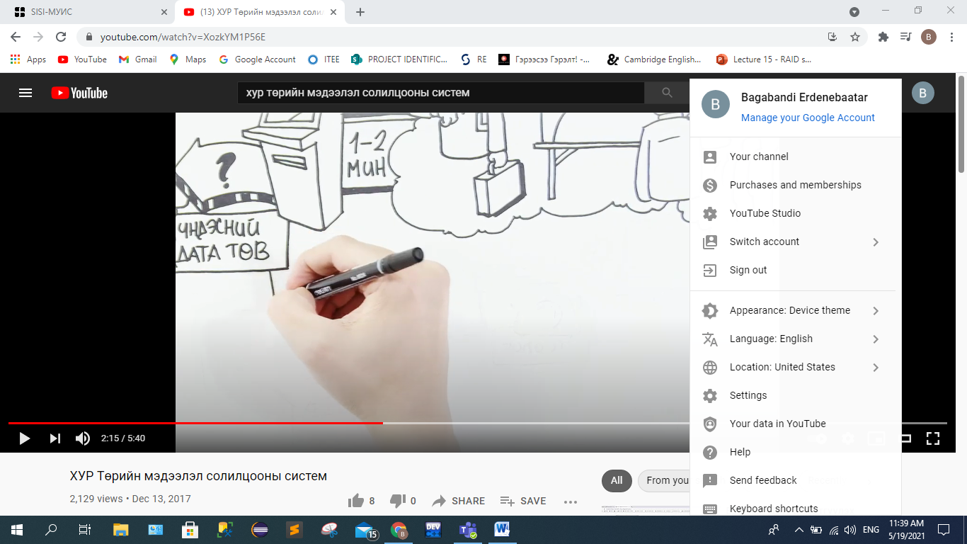Youtube сувгаас “ХУР Төрийн мэдээлэл солилцооны систем” видео танилцуулгыг үзэх. Видеоны 2.15 минутын зургийг баталгаажуулан илгээх
2. Youtube сувгаас “ДАН танилт нэвтрэлтийн нэгдсэн систем” видео танилцуулгыг үзэх. Иргэнийг ямар хэлбэрээр таньж баталгаажуулахыг бичнэ үү.
   * Тоон гарын үсэг ашиглан нэвтрэх
     + Өөрийн регистрийн дугаарыг оруулна.
     + МУ – ын нийтийн түлхүүрийн дэд бүтэц дээрээс үүсгэгдсэн тоон гарын үсэг ашиглан өөрийгөө цахим орчинд баталгаажуулна.
     + Систем таны нэвтрэлтийг баталгаажуулна.
   * Гар утасны дугаараар нэг удаагийн нууц үг ашиглан нэвтрэх
     + Өөрийн регисторийн дугаарыг оруулна.
     + Өөрийн үндсэн нууц үгийг оруулна.
     + Монгол улсад үйл ажиллагаа явуулдаг үүрэн сүлжээний оператор байгуулагуудаас олгогдсон өөрийн нэр дээр бүртгэлтэй гар утасны дугаараар хүлээж авсан нэг удаагийн нууц үгийг ашиглан нэвтэрнэ.
3. Иргэн хүн өөрийн төлсөн татварын мэдээллээ ибаримтын гар утасны программаас харахын тулд системд ямар мэдээллийг оруулдаг вэ?
   * Системд оруулах мэдээлэл
     + Ибаримт гар утасны програмд нэвтэрнэ.
     + Татвар цэсийг сонгоно.
     + Өөрийн иргэний үнэмлэхний QR кодыг уншуулж, илгээнэ.
     + Татвар төлөгчийн дугаар болон таны төлсөн татварын мэдээллийг жагсаалт он оноор гарч ирнэ.
4. Системээр илгээсэн “МУ-ын нийтийн түлхүүрийн дэд бүтэц” нэмэлт мэдээллийг унших. Ямар жишээгээр үр ашгийг тайлбарласан бэ?
   * Үр ашгийг төрийн албан хаагчдын бичгийн цаасны жилийн хэрэглээг тооцож, жилд хэдэн ширхэг модтой тэнцэх бичгийн цаасийг хэмнэж байгааг харуулж тайлбарласан. Мөн үүнээс үдээд хэмнэлт хийгдэж байгаа зүйлс нь цаг хугацаа, бичгийн цаас буюу мод, шуудангийн зардал гэдгийг тайлбарлсан.
   * Нэг мод 300 хуудас А4 – ийн бичгийн цаастай тэнцдэг бөгөөд төрийн албан хаагчид жилд 736000 боодол бичгийн цаас хэрэглэдэг буюу 122000 мод сүйтдэг гэдгээс хэр их хэмнэлт гарч байгаа илт харагдаж байна.
5. Төлбөрийн баримтын хялбар бүртгэлд ямар 2 жишээг авсан бэ, нэрийг бичнэ үү (Лекцийн аудио материалыг судалсан эсэхийг баталгаажуулах асуулт).
   * QPAY, Гэрэгэ систем

Эх сурвалж:

* + <https://www.youtube.com/watch?v=XozkYM1P56E>
  + <https://www.youtube.com/watch?v=jtzrwhplJoQ>
  + <https://www.youtube.com/watch?v=JLvb43WBuH4>

1. Гүйцэтгэсэн оюутан: Э.Багабанди – 19B1NUM0700